Aras Karkari, Julian Vernooij en Fabian van den Heerik

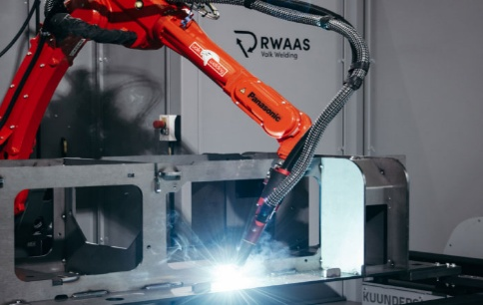
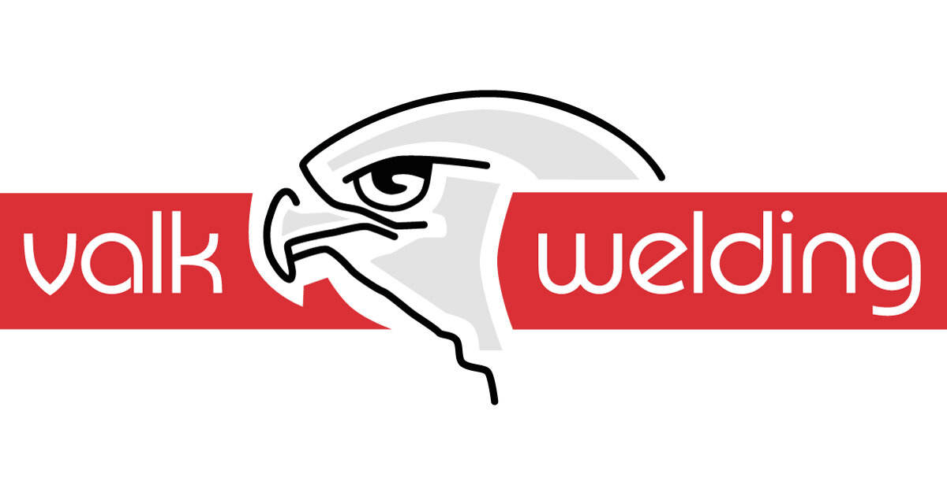
Opdracht
Het regelen van lasdraad automatisch en dynamisch zodat een lasrobot altijd de juiste hoeveelheid draad op het juiste moment ontvangt
Opdrachtgever: Sander Verhoeven
Opleiding: Technicus Mechatronica systemen
Crebo: 25893
School: Da Vinci
Startdatum/ Einddatum: 09/09/2026- 01/03/2026
Project 05 Smart draad aanvoersensor voor lasdraad

Inleiding
In de industriële fabricage is een constante toevoer van lasdraad essentieel voor de laskwaliteit. Storingen veroorzaken lastoevoerproblemen, machinestilstand en hoge onderhoudskosten. Dit project richt zich op de oplossing voor dit probleem:
“Hoe kunnen we ervoor zorgen dat de lasdraadaanvoer continu en automatisch gemonitord en gestuurd wordt, zodat storingen en handmatige correcties worden voorkomen?”
Kerntaken
- Meting: Snelheid, duwkracht en afgelegde weg van de lasdraad realtime meten (bij lassen en stilstand).
- Automatisering: De robot continu van de juiste hoeveelheid draad voorzien zonder handmatige afstelling.
- Procesbesturing: De draadaanvoer automatisch laten starten en stoppen wanneer nodig.
Leerdoelen
- Mechatronische integratie: Zelfstandig een smart sensorisch prototype (hardware, software en mechanica) ontwerpen, bouwen en valideren in een industriële omgeving.
- Projectmatig werken: Het complete engineeringproces (B1-K1 en P3-K1/K2) strak doorlopen van initiatie tot oplevering.
Verslagopbouw & Bijlagen
Het verslag volgt de 6 projectfasen: 01. Oriëntatie (afspraken), 02. Definitie (PvE), 03. Ontwerp (schetsen/schema's), 04. Voorbereiding (planning/BOM), 05. Realisatie (bouw/testen) en 06. Oplevering (overdracht/evaluatie).

Fase 01 – Oriëntatie/Initiatie

Inhoud
Inleiding 1
Fase 01 – Oriëntatie/Initiatie 2
Fase 02- Definitie 3
Fase 03 - Ontwerp 4
Fase 4 – Voorbereiding 5
Fase 05 – Realisatie 6
Fase 06 – Oplevering / Nazorg 7

Tijdens de oriëntatie- en initiatiefase staat het leggen van een strakke regel omgeving voor het gehele project klaar. In deze eerste periode (gestart op 16 september 2026) zijn de volgende stappen ondernomen:
- Samenwerkingsovereenkomst opstellen en ondertekenen: Om heldere afspraken te maken ten aanzien van verwachtingen, projectgrenzen, vertrouwelijkheid en verantwoordelijkheden, is er een formele samenwerkingsovereenkomst opgesteld. Deze is ter goedkeuring voorgelegd aan de opdrachtgever en officieel ondertekend.
- Inhoudsopgave en structuur van het projectverslag: Er is een duidelijke rapportagestructuur uitgewerkt die als leidraad dient voor de verantwoording van het verloop van het gehele engineeringproces.
- Projecteisen & Randvoorwaarden vaststellen: Eerste verkenning van de technische randvoorwaarden, communicatieprotocollen en de mechanische toepassing van de sensor bij de lasrobot.

Fase 02- Definitie
In Fase 02 worden de projecteisen en het verzamelen van alle benodigde informatie verwacht. Waar Fase 01 gericht was op de oriëntatie en de samenwerkingsovereenkomst met de opdrachtgever, wordt in deze fase de inhoudelijke basis gelegd voor het verdere ontwerp en de realisatie van het draadaanvoersensor
Het werkproces P3-K1-W1 (Verzamelt informatie o.a. Programma van Eisen) Gaat een gestructureerd voorschrift worden. Op basis van de verzamelde data wordt vastgesteld waaraan de sensor mechanisch, elektrisch en softwarematig moet voldoen.

Fase 03 - Ontwerp
Na het vastleggen van de randvoorwaarden en het Programma van Eisen in Fase 02, staat in Fase 03 het omzetten van deze eisen naar concrete technische ontwerpen.
Binnen deze fase wordt uitvoering gegeven aan werkproces P3-K1-W2: Maak technische schetsen van de installatie of modificatie. Hierin worden zowel het mechanische concept als de elektronische schema’s en het systeem voor de smart draadaanvoersensor uitgewerkt.

Fase 4 – Voorbereiding
In de voorbereidingsfase maken we de overstap van het ontwerp op papier naar de praktische organisatie van de bouw. We voeren in deze fase nog niks uit en bouwen nog geen prototype, maar we zorgen dat alles tot in de puntjes klaarstaat zodat de realisatie straks zonder vertraging kan beginnen.
Belangrijkste werkzaamheden in deze fase
- Definitieve uitwerking van het ontwerp (P3-K1-W3) We werken de technische schetsen uit Fase 03 verder uit tot een concrete onderdelen- en materiaallijst. Hierin staat precies welke sensoren, microcontrollers, behuizingsmaterialen en kabels er nodig zijn en inclusief typenummers.
- Afstemming met alle betrokkenen (P3-K2-W1) We overleggen met de opdrachtgever. We controleren of de gekozen onderdelen direct leverbaar zijn, of het ontwerp haalbaar is binnen de lasomgeving en of alle partijen akkoord gaan met de voorgestelde aanpak.
- Planning en organisatie van de uitvoering (P3-K2-W2) We maken een heldere tijdsplanning voor de komende periode. Hierin leggen we vast wie wat doet, wanneer de onderdelen binnen moeten zijn en wanneer de assemblage en het testen van de smart sensor plaatsvinden.

Fase 05 – Realisatie
Fase 05 – Realisatie
In de realisatiefase draait alles om het daadwerkelijk bouwen, assembleren, installeren en testen van het fysieke mechatronische product. De voorbereidingen uit de vorige fasen worden omgezet in een werkend prototype van de smart draadaanvoersensor dat direct op de lasinstallatie wordt geïntegreerd en gevalideerd.
Belangrijkste werkzaamheden in deze fase
- Vervaardigen van het mechatronische product (B1-K1-x): Het fysieke mechanische en elektrische gedeelte wordt hierbij gerealiseerd.
- Installeren en modificeren van het systeem (P3-K2-W4 t/m W6): Het monteren van het smart draad aanvoersensor op het draadaanvoer systeem van de lasrobot.
- Begeleiden en sturen van het werkproces (P3-K2-W3 & W4): Het bewaken van de voortgang volgens de gemaakte planning, het beheren van de benodigde middelen en het bijsturen waar nodig
Belangrijke opleverpunten & Inhoud Projectmap (Fase 01 t/m 05)
Uiterlijk op 16 december 2026 wordt de bijgewerkte projectmap ingeleverd met de volgende specifieke bewijsstukken voor Fase 05:
- Benodigde informatie en middelen: Een overzicht van de gebruikte gereedschappen, software, hardware en componenten tijdens de bouw.
- Instelwaarden: De vastgelegde kalibratie- en instelparameters van de sensor.
- Testplan en testrapportage: Een opgesteld protocol en de meetresultaten van de praktijktesten op de lasopstelling.
- Voortgangsrapportage: Een verslag van de sturing en het verloop van het werkproces gedurende de realisatieperiode.

Fase 06 – Oplevering / Nazorg
Fase 06 – Oplevering / Nazorg
In deze slotfase dragen we het werkende prototype formeel over aan de opdrachtgever en sluiten we het project definitief af.
Belangrijkste werkzaamheden
- Afronding & Overdracht (P3-K1-W7): Opleveren van het schone, werkende prototype inclusief overdrachtsdocumentatie of handleiding.
- Procesevaluatie (P3-K2-W3/W4): Evalueren van de samenwerking en het verloop van het gehele project.
Opleverpunten (Deadline: 13 januari 2027)
- Werkend Prototype: Fysiek gedemonstreerd smart sensorsysteem.
- Definitieve Projectmap: Het complete dossier (Fase 01 t/m 06).
- Urenregistratie & Werkoverzicht: Verantwoording van gemaakte uren en uitgevoerde taken.

Versiehistorie
Versie | Datum | Wijzigingen
0.1 | 16-09-2026 | Eerste opzet van het verslag.

